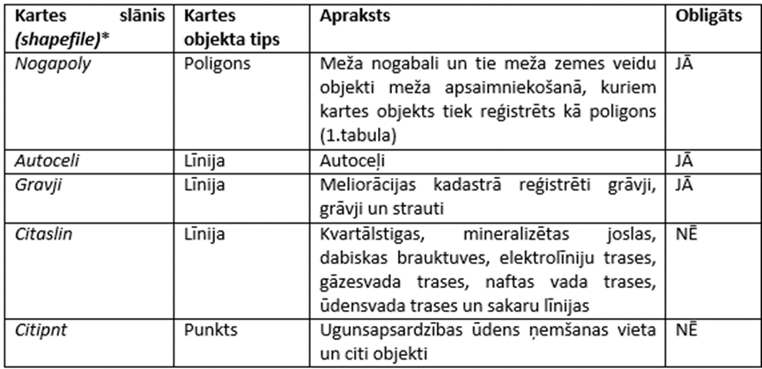
* shapefile formātā slānim obligāti jāsastāv vismaz no šādu failu kopuma:
.shp – pamatfails, kurā glabājas objektu ģeometrija
.shx – indeksfails, kurā glabājas objektu ģeometrijas indeksi
.dbf – dBASE tabulas fails, kurā glabājas objektu atribūtu informācija
Piemērs: Nogapoly slānis sastāv no failu komplekta:
Nogapoly.shp
Nogapoly.shx
Nogapoly.dbf
Kartes slāņi Nogapoly, Autoceli un Gravji ir obligāti. Iesniedzot inventarizāciju, tie jāpievieno arī tad, ja tajos nav objektu.
Kartes koordinātu sistēma: LKS-92 TM - 1992. gada Latvijas ģeodēzisko koordinātu sistēma.
Meža zemes veidi meža apsaimniekošanā un to kartes objekta tips:
